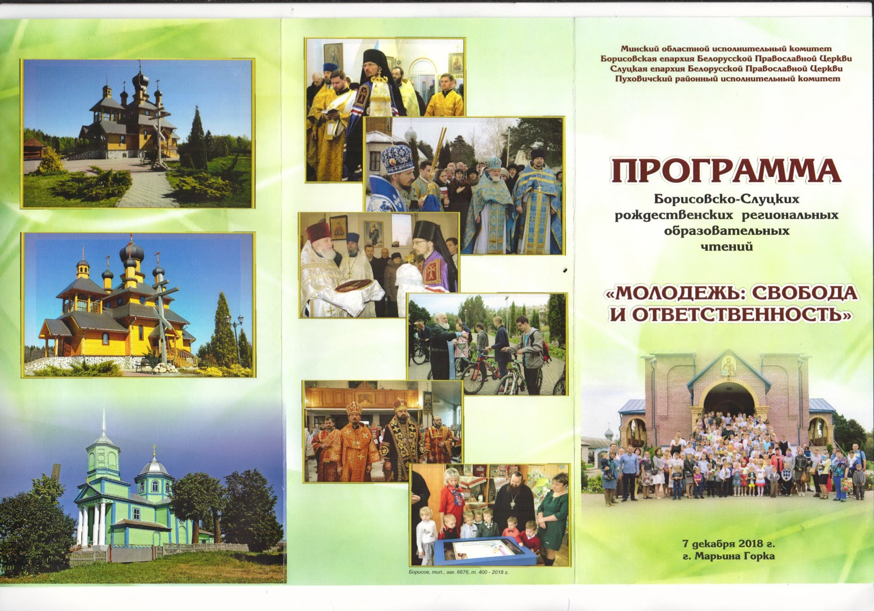

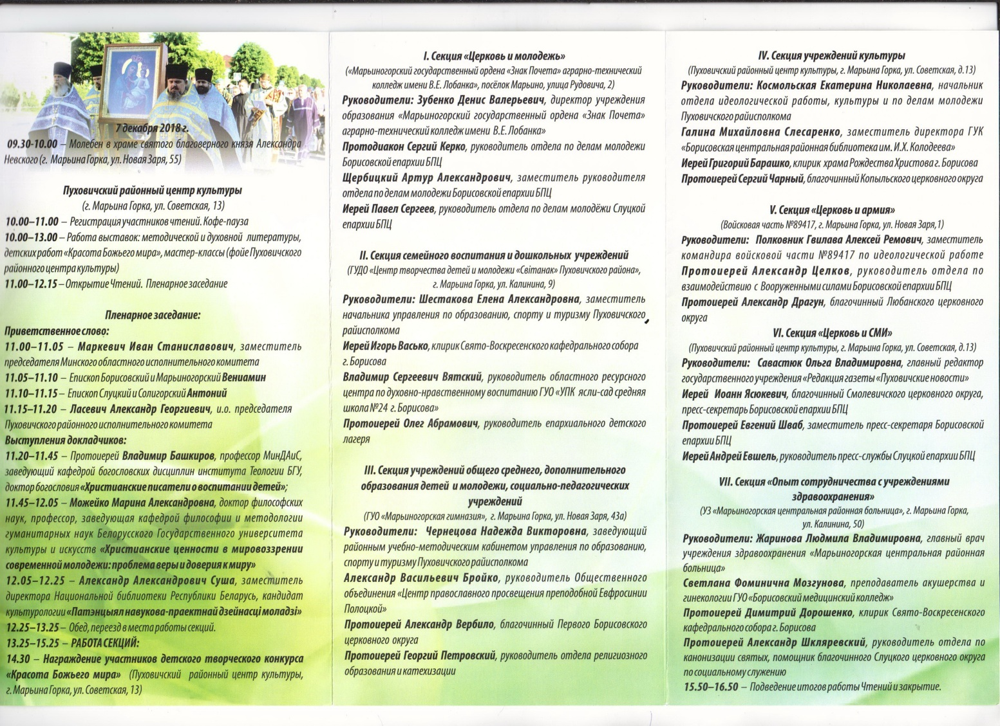

Участники семинара: Круталевич Светлана Григорьевна- заместитель директора по учебной работе, Петкевич Елена Николаевна – руководитель объединения по интересам «Спадчына»